VIJAKI IN MATICE
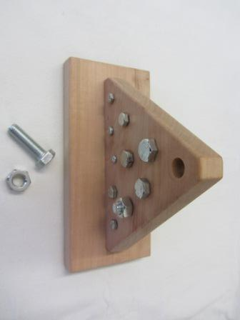

1. Področje uporabe: fina motorika, orientacija, razvijanje tipa.
2. Vrsta izdelka: lesena stoječa predloga z vijaki in maticami.
3. Materiali: les, vijaki, matice.
4. Uporaba: vstavljanje vijakov v ustrezne odprtine, privijanje ali odvijanje z ustrezno matico.
5. Opis in priporočilo: Lesena stoječa ploskev ima različno velike odprtine. V vsako odprtino sodi točno določen vijak. Vsakemu vijaku pripada točno določena matica. Otrok pravilno vstavlja vijake, privija in odvija z ustreznimi maticami. Vaja je primerna za razvijanje finomotorike in za razvijanje orientacije na površini… Pripomoček je namenjen razvijanju tipa pri predšolskem otroku.
Primerno je za slepe in slabovidne.
6. Izdelano: zamisel Damjana Oblak, izdelal Janez Trček

